In der Region Toggenburg gibt es viele Attraktionen und Anziehungspunkte. Touristen verbringen gerne ihre Freizeit oder sogar ihre Ferien hier.
3.2
a
Werbeprofi gesucht

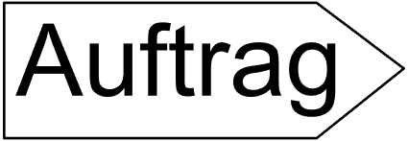 Schau dir die 5 Highlights auf der Webseite von Toggenburg Tourismus an. Gehe dazu auf folgende Seite: https://toggenburg.swiss/highlights

Welches sind deine persönlichen Favoriten in der Region Toggenburg? Notiere sie hier:

- ________________________________________________________________
- ________________________________________________________________
- ________________________________________________________________
- ________________________________________________________________
- ________________________________________________________________

Beantworte die folgenden Fragen.

Welches Angebot fehlt deiner Meinung nach? Denke dir ein Freizeitangebot aus, das du gerne in der Region Toggenburg hättest.
______________________________________________________________________________________________________________________________________
Was gibt es in dem von dir ausgedachten Angebot zu erleben?
___________________________________________________________________
___________________________________________________________________
___________________________________________________________________
Was muss man im Voraus wissen, wenn man dein Angebot besucht?
___________________________________________________________________
___________________________________________________________________

Weshalb sollte man dein Angebot unbedingt besuchen?
___________________________________________________________________
___________________________________________________________________

Zeichne eine Skizze oder schreibe einen Werbespruch für eine Plakatwerbung zu deinem soeben ausgedachten Angebot.

